1 Мая – Праздник весны и труда
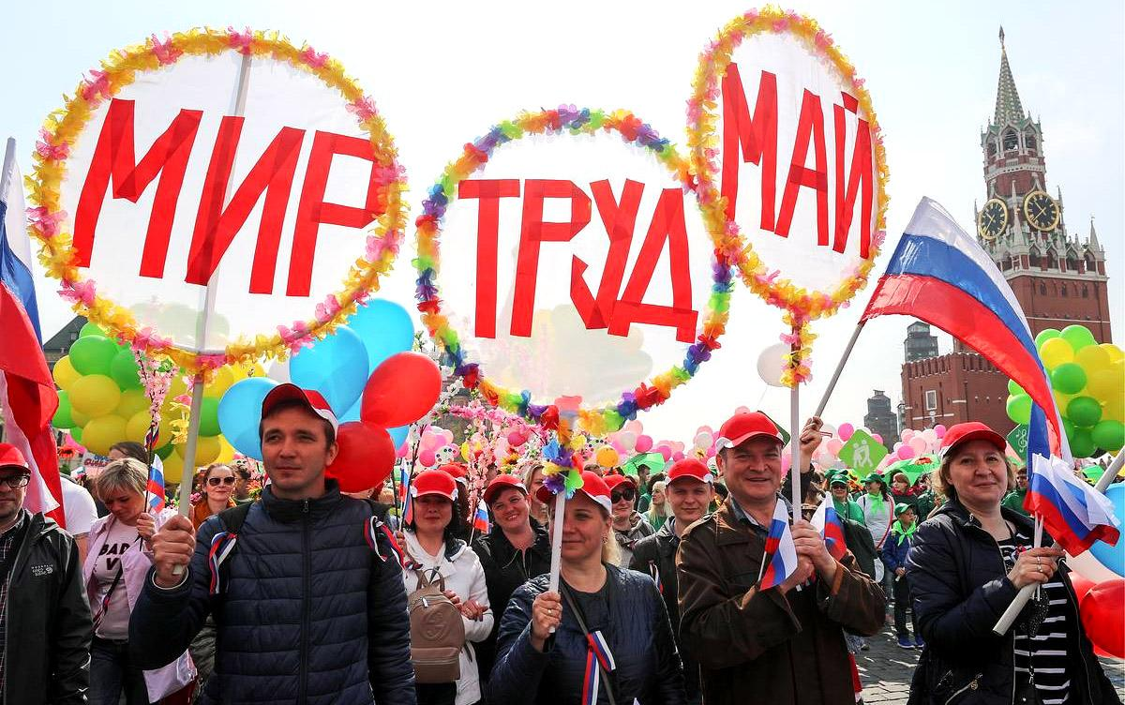
1 мая 2022 года мы отмечаем День Весны и Труда.
В современной России этот праздник утратил свое политическое звучание. В этот день проходят выставки, ярмарки, творческие встречи с известными людьми, мастерами-профессионалами, спортивные события, веселые конкурсы с участием разных поколений.
Из истории праздника: Отмечаем праздник, который известен в 140 странах мира, на всех континентах под несколькими названиями: «День международной солидарности трудящихся», «Праздник весны и труда», «День труда» и «День весны и труда».
Празднование именно в первых числах мая закрепилось со времен чикагских масштабных демонстраций. Требуя восьмичасовой рабочий день, американские рабочие столкнулись с полицейским отпором. Именно в память о том дне на Конгрессе II Интернационала в Париже зафиксирована в 1889 году дата 1 мая как Дня солидарности рабочих всего мира. Было предложено ежегодно вспоминать о тех событиях и проводить демонстрации. Первый раз официально торжества прошли в 1890 году в странах: США, Германия, Дания, Франция, Бельгия.
В СССР его гордо именовали «День международной солидарности трудящихся», потом название сократили до Дня труда, а сегодня Первомай величают Праздником Весны и Труда. В современном обществе возрастает значимость нравственной ценности «труд». В труде совершенствуются физические и духовные качества человека, формируются человеческие культурные потребности, в труде человек формируется как личность, развивает свои способности, реализуя их в трудовой деятельности
Общие хештеги мероприятия: #мир!труд!май!#мирумир# вместемы-сила!#мы вместе
Сроки реализации: 26 апреля – 1 мая
Всех с Днем Весны и с Днем Труда, прекрасным Первомаем!
Земля в день майский молода, природа оживает!
И пусть полезным будет труд, а отдых – продуктивным.
Вставай в веселый хоровод, веселый и активный!
Механика проведения:
Подготовительная деятельность
Подготовка волонтеров-старшеклассников для проведения конкурсов и викторин.
Соответствующее оформление поможет создать праздничную атмосферу, используют воздушные шары, гирлянды, букеты цветов. Можно изготовить самим поздравительные плакаты с традиционными логотипами.
Социальная деятельность
- Интерактив - челенж: видеоролик на песню «Солнечный круг!»
- Мастер-класс оригами «Голубь мира», «Цветы весны»
- «Библиотечный десант» – «ремонт книг» в библиотеке.
- Выставка-ярмарка работ юных художников и умельцев «Весна цветущая»
- «Первый майский день» историческая викторина (приложение)
- Конкурс пословиц и поговорок о труде, мире и весне
- Видео-лекторий. «Дети-детям». Форма предусматривает коллективное участие в мероприятии. Это может быть совместный просмотр видеоматериалов о жизни Героев труда, а также дальнейшее обсуждение увиденного.
Творческая деятельность
- Весенний Батл. Литературный или музыкальный поединок, позволяющий проявить свои таланты, найти новых друзей и идеи для вдохновения.
- «Живая газета» – мероприятие, в ходе которого разыгрываются сценки и миниатюры. Мини-постановки с участием зрителей высмеивают людские пороки – лень, грубость, нерадивость, прогулы и неряшливость. Разбор таких недостатков особенно актуален для Праздника весны и труда. Театрализованное представление для детей дошкольного возраста «Кем хочешь стать?»
- Конкурс рисунков. Для конкурса рисунков прикрепите к стене чистые листы ватмана. Выберите двух-трех человек, завяжите им глаза, вручите фломастеры и дайте задание нарисовать атрибуты праздника. Продолжите творческие работы: фотоколлажи, песни и рассказы, посвященные атрибутам праздника.
- Видеокруиз. Виртуальное путешествие по интересным местам региона или по другим городам и увидеть, какие традиции праздника характерны для этих местностей.
Книги, рассказы о труде и трудолюбии
Притчи о труде, трудолюбии https://golovchiczy.schools.by/pages/basni-pritchi-skazki-o-trude-trudoljubii-i-professijah
Н.Н. Носов: «Заплатка», «Огородники» http://lib.ru/NOSOW/fantaz.txt_with-big-pictures.html#7
К.Д. Ушинский: «Как рубашка в поле выросла», «Два плуга», «Дети в роще» https://nukadeti.ru/skazki/konstantin_ushinskij
Е.А.Пермяк: «Чужая калитка», «Пичугин мост», «Смородинка», «Торопливый ножик», «Мамина работа», «Первая рыбка» https://skazki.rustih.ru/avtorskie-skazki/evgenij-permyak-skazki/
Н. В. Гернет: «Хорошая вода» https://mir-knig.com/read_173860-1
Мультфильмы
Гора Самоцветов - Про лентяев - сборник - сказки для детей https://youtu.be/CYoN995mBrA
10 мультфильмов о труде и лени https://vk.com/wall282847684_434
Подготовить видеоматериал для отчетного ролика:
⎯ Требования к видеоматериалу.
технические требования к видео совместной деятельности:
⎯ горизонтальное;
⎯ fullhd;
⎯ разрешение мин 1280 на 720.
технические требования к видео интервью:
⎯ горизонтальное;
⎯ статичное fullhd;
⎯ разрешение мин 1280 на 720;
⎯ средний план;
⎯ качественный звук (запись на микрофон).

Важно! Советник в брендированной рубашке.

Требования к фотографиям: камера фотоаппарата или хорошо снимающего телефона;
человек, предмет не должны быть обрезанными;
не смазанное фото;
− на фото обязательно присутствует советник/дети;
− присылайте 5-7 качественных снимков с мероприятия (3-4 горизонтальных, 3 вертикальных): 3-4 фотографии крупного плана, пару общих, фото в действии

